「LED照明導入の課題と将来展望」
2013年 1月 株式会社 ウィン&ウィン

１．はじめに、
『我国の電力事情と省エネの必要性』
2011年3月11日に発生した「東日本大本震災」により、東京電力の原子力・火力の発電所が被災し、その年の夏には電力不足により計画停電が実施され、企業の経済活動や市民生活において、大きな混乱があったことは記憶に新しい。

2012年5月5日、国内の原子力発電所で唯一運転していた、北海道電力の泊原発３号機が定期検査の為に発電を停止し、震災の発生以前日本の電力供給は、その約30%を原子力発電が担っていたが、一時その全てが停止した。

2013年1月現在、稼働している原発は、関西電力の大飯原発の一基のみで、従来の化石燃料による発電に頼らざるを得なくなっている。そのために、発電コストが上昇し2012年9月、東京電力では大口需要家向けを17%、一般家庭向けでは10%の値上げが実施されることになった。

本年4月からは、関西電力・九州電力の値上げが予定されており、他の電力会社も追従すると考えられる。電力の需要が高い夏・冬には、「計画停電もありうる」との電力会社の発表もあり、緊急避難的に節電が行われた。これまで、懸念されていた大規模停電の事態は発生してはいないが、電力料金の値上げと相まって、省エネは避けられない喫緊の課題となっている。

これまでは一時的な照明の間引きに等よる省エネが行われていたが、もはや恒久的な対策として、本格的に計画されなければならない時期がきている。特に日本の首都として東京の節電対策は根本から見直さなければならないのではないだろうか。

地方から上京すると、間引きされた照明が至る所で行われており、いかにも『みすぼらしく』、国際都市として極めて相応しくない。英知を集めて設計された建築物がその照明により、品位を損ない二級品以下のビルになり二流都市となっている。この現状を一刻も早く、経済大国の首都と呼べるような、都市に回復させる必要がある。

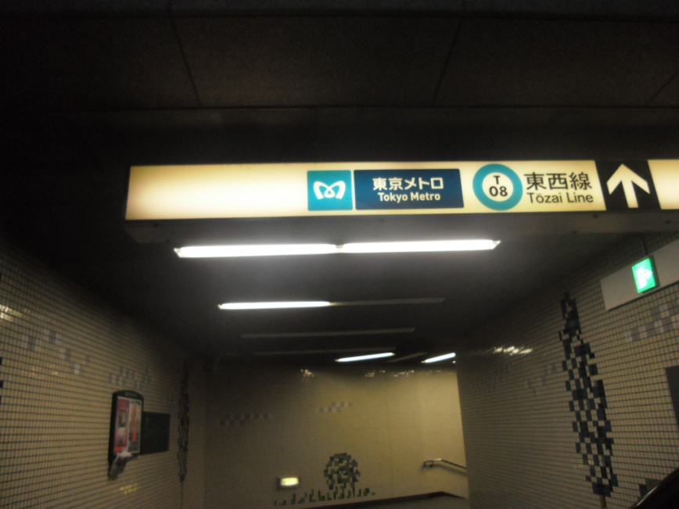
＜間引きされた、地下鉄通路の照明＞

２．水銀の使用・排出規制に関する条約
2013年1月19日、水銀による環境汚染や健康被害を防ぐ条約制定に向け、ジュネーブで開かれていた国連での政府間交渉が、水銀の輸出入規制などを柱とする条約案に合意した。そしてその名称を日本が提案していた、「水銀に関する水俣条約」とすることを各国が了承し、本年10月に熊本県で開かれる国際会議で採択されることとなった。

この条約では、水銀を一定量以上使用した照明器具などの製造、輸出入が原則禁止され、大気や水、土壌への排出削減、適切な保管と廃棄、などが規定される。

世界でも類を見ない、「水銀公害」を経験した日本が、これから地球と人類のためにどのような貢献が出来るか、国民の意識、産業経済界の良識が問われるとこになる。近視眼的なコスト優先で蛍光灯や水銀灯を作り続け、また使い続けて、「将来に問題を先送りする」ことは、もはや許されるべきではない。

今後「水俣条約」の採択によって、水銀の使用が禁止されると共に、これまで使用されてきた製品の水銀回収と保存が大きな問題となる。一度にすべての対象製品を市場から排除することは現実的ではないこともあり、自動車や家電製品で行われているような「リサイクル法」に習い、「水銀回収保存法」を立案し、対象品を購入使用する使用者が、「その回収や保存費用を、応分の負担をする制度」を施行すべきである。蛍光灯・水銀等にリサイクル費用を付加して販売することを義務づけ、製造・販売会社には回収と保存の責任を明確にすれば、LED照明の普及は更に加速して省エネが進むと期待できる。これはLED照明の購入者にエコポイントを出すより、はるかに効果的で「使用者も製造会社にも、環境問題を意識させる」社会性の高い対策となるであろう。

我国の水銀使用量は年間約10トンでその約40%が照明機器に使用されている。しかし、その2倍以上の年間約20～24トンの水銀を大気に排出しており（照明機器における水銀の回収率は、約10%程度と言われている。）、年間約100トンの水銀を輸出している。今後はこの輸出と、また水銀を使用した製品の輸入を、世界に先駆けて禁止すべきである。やむを得ない事情により輸入が必要な場合は、カーボンオフセット制度のように、水銀の輸入量に見合う回収と長期保管を、個々の企業に義務つけることが肝要である。

また、将来的に水銀使用廃止が決まった『今』、今後新たな施設を建築設計する企業やその技術者の、『社会的責任は、極めて重い』ものとなる。経済的論理や過去のしがらみ等の安易な発想によって、公害汚染物質を世に送り出すことがあってはならない。特に、公的な施設や病院、大型の建築物においては、今後蛍光灯や水銀灯の使用が設計に織り込まれた計画は、『その建築申請を受理しない』公的機関の意識改革が必要である。それらの制度により、他国の先達となることが『水俣条約』と、命名された我国の責務であろう。

そして、それが容易に実行されるよう、LED照明の導入に見合う合理性が納得して頂けるよう、「技術革新とコスト削減を、早急に実現すること」が、LED照明業界に課された大きな責任である。

３．市場（使用者）に求められるLED照明への理解
LED照明は、その省エネ効果によって電球や蛍光灯の代替えとして市場に供給されてきた。従来の照明は寿命が1~2年程度であったために電球や蛍光灯は消耗品であり、その交換を前提として装着部分の器具が共通化された。

LEDは通常の使用状況においては約10年間の寿命がある。しかし市場（使用者）は、照明が消耗品である既成概念から抜け出すことが出来ず、既存の器具を使用した同形状の照明を要求し、また改造等を行わず（工事不要）、簡便に蛍光灯からLEDに交換する形式の照明を求めた。公共施設の照明のLED化の際には、既存の器具を使用し原状復帰を入札の条件とした自治体もあった。

人は科学技術の発展によってその恩恵を受け、照明はローソクから電球へ、電球から蛍光灯へと、その技術革新と共に機器の性能に見合うデザインを受け容れて来た。そしてその製造企業もそれらの照明機器が持つ利点を、最大限に活かす構造を考案し、安価で快適な生活に貢献をして来た。

先人が成し遂げたこの「光文化」は、LED照明において全く活かされていない。LED照明業界は、簡単で簡便性を求める市場の要求に安易に対応してきために、LEDの特徴である「デザインの自由性、性能の多様性」を活かした、次世代の照明と呼ぶにふさわしい斬新なLED照明は、いまだに皆無に等しい。

LED照明市場の発展は、LED照明業界の絶え間ない技術革新も必要であるが、使用者（市場）の理解も更に重要であり、それが将来の市場形成に繋がるものであろう。道路照明に使用される水銀灯の代替えにおいても、既存の器具の利用が前提となっている場合が多く、これはLED照明の弱点である熱対策に多くのコスト負担を強いることになっており、これは経済的にも技術的にも照明器具としての合理的理由は無い。既存器具の活用は、無意味なリスクを負い、無駄なコスト上昇を招く結果になっている。

４．LED照明の規格化の流れ
LED照明は、韓国・台湾・中国製がリードする形で、高性能化と低価格化が進み、で市場への導入が始まった。その過程において蛍光灯型のLED照明（直管型LED照明）も開発され、2010年頃から一般に販売されるようになった。

直管型LED照明は、既存の蛍光灯の器具に装着して簡単に交換が可能であることをアピールして導入された。その製品の殆どは海外製の安価な製品であったが、多くの導入が進むとそれに伴い、落下や発火と言う構造的な問題も発生した。

この問題に対処すべく照明器具関係の工業界では、既存の器具を使用しない直管型LED照明の規格「JEL801」を発表した。（別表参照）これが今後の直管型LED照明の標準となると思われたが、工業界内においても異論が噴出し規格の統一が行われるどころか、市場の要求に応える形で色々な電源ぼタイプにも対応した「工事不要のLED照明」が販売され、一層の問題発生・混乱を招く結果となっている。寿命の長いLED照明により、古い蛍光灯器具の内部にある安定器を長年に渡り使用し続けることは、「百害あって、一利なし」である。
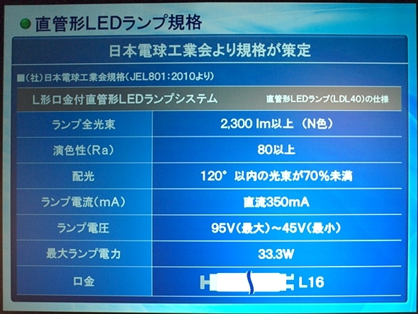
＜JEL 801＞

2012年7月にはLED照明のPSE規格（電気用品保安法）が正式に施行され、先の工事不要の直管型LEDは、その認定対象品から除外されることになった。この事実は、業界団体として、照明の性能・安全性の判断を、使用者に委ねたことを意味しており、これは業界団体の存在意義が問われ、「その社会的責任を放棄した」と、言わざるを得ない。

また、昨年10月には、同規格（JEL801）のJIS規格申請が検討され、この規格が認定となった場合、今後この形状以外の直管型LED照明は公的機関の入札から除外されることになる。（入札条件はJIS規格相当品の規定）そして、その認定は、民間でも大型施設等においてそれに追従すると思われ、これは明らかに業界の排他的な思惑であり、不毛で無意味な規格論争に発展している。

LED照明は、長寿命であり交換を前提とした共通器具の規格化に合理的理由は存在しない。規格によって構造や仕様を制限することは、LED照明の利点である「自由なデザイン性」を活かす道を閉ざし、大量生産・大量販売を行う大手企業が市場占有し、既得権益を確保する目論見でしかない。

PSE認定とJIS規格申請の流れで、昨年は多くの企業がLED照明事業から撤退を余儀なくされたと聞く。企業の新規参入に大きな壁を作り、業界の新陳代謝が阻害され、既存の企業だけが活躍出来る産業界に「健全な発展も、明るい将来も」期待出来ない。それは現在のテレビや家電事業のように、いずれは海外企業に駆逐される運命となることは明白である。

５．LED照明に必要な規格
現在、LED企業のカタログを見ると、その記載内容には差異がありそのデーターの比較対照が出来ないことが多い。使用者の立場からすれば極めて不適切・不親切である。LED照明が市場の認知を得て、業界の健全な発展のために必要なのは、表記データーの規格化であろう。データーの測定基準や表記の統一を行い、使用者がその優劣を判断出来る資料こそを規定すべきである。

＜現在のLED照明性能表記の問題点＞
現在消費電力の表記が、LEDチップのみか電源を含んだものか曖昧である。
1ｍの直下照度は使用現場にはそぐわない表記である。
直下照度のみでは、光の拡散性が不明である。
照明のカバーが透明の場合マルチシャドー（多重影）が発生する。
演色性の値と実際の物の見た目（再現性）には差異があり、新たな規定が必要。

＜LED照明に必要な規格＞
１）電源を含めた消費電力
２）ＬＥＤチップのみの消費電力（電圧・電流）
３）1.5ｍ、2ｍの直下照度
４）1.5ｍ、2ｍで、50%になる水平方向距離
５）定格時の全光束（ＬＥＤチップ、および照明機器）
６）マルチシャドーの有無（測定方法を規定）
７）演色性（現在のＲａに代わる規定）
８）その他照明機器の特徴

６．LED照明の技術革新
LEDチップの技術革新は日進月歩で、2008年発光効率が50～60ルーメン/ワット（lm/w）程度であった性能は09年には60～80lm/w、10年80～100ml/wとなっている。（現在市販されているLED照明は80～100lm/wが主流）

2012年には、150lm/wのLEDチップが開発され、13年には120lm/w以上のLED照明機器が発売されるであろう。これは、同じ照度を想定した場合、照明機器の消費電力が従来品の50~60%以下になることを意味し、大きな省エネ効果が期待出来る。

LEDチップは今後も、毎年20lm/w程度の性能向上が見込まれ、将来は200lm/wまで開発が進むと予測されている。（理論上は250lm/w）LEDチップの光エネルギー変換効率は120lm/wで、約30%で（70%は熱として消費される）200lm/wになった場合、その変換効率は60%に達し、その省エネ効果は更に大きな期待を感じさせる。そして、ＬＥＤ照明の小型化と対性能コストの削減が実現し、使用環境に適合した様々なデザインの照明が出現するであろう。

その技術革新を見越し、将来の発展に対応出来る発想が必要である。設置された器具をそのまま使用し、低いコストで高性能のLEDチップ（LEDモジュール）のみを交換して、省エネ効果や費用効果を上げる構造が求められるデザインであろう。その視点に立てば、長寿命や長期の性能保証を最大のセールスポイントにすることに重要な価値はない。むしろ2~3年の保証で安価に製造し、技術革新に対応したLEDモジュールの交換が有効的である。（大手企業のLED製品の多くは、LEDモジュールの交換不可と記載されている。）

既存のLEDモジュールを高性能の物に交換し、省エネを実現するにはそれに対応出来る電源が装着されていなければならない。そのような電源とは出力制御機能を持った電源である。その機能がなければ、電源を含んだ交換となりコストパホーマンスが著しく低下してしまう。

LED照明に欠かすことが出来ない電源の電力変換効率は85～90%に達している。この効率を維持しながら、将来の高性能のLEDチップにも対応が出来る電源の開発こそが、今後の重要な要素技術となる。

７．LED照明による省エネの実現
LED照明で省エネを実現する条件

＜各種照明の仕様・性能比較＞
特性 | LED照明 | 白熱電球 | 旧式蛍光灯 | 蛍光灯（Hf管） | 水銀灯
発光効率 | 80～100 lm/w | 15～20lm/w | 40～60lm/w | 90～100lm/w | 40～60lm/w
色温度 | 2500 - 7000K | 2500 - 3000K | 4000 - 6500K | 3500 - 6500K | 5000K～7000K
演色性（Ra） | 75～85 | 100 | 60～ 80 | 65～ 90 | 40～70
寿命（時間） | 40,000～80,000 | 1,000 | 4,000～8,000 | 10,000～12,000 | 5,000～12,000
応答性 | 0.1ミリ秒以下 | 0.15 - 0.25秒 | 1 - 2秒 | 1 - 2秒 | 安定まで数分

＜照明機器の用語解説＞
名称 | 呼び名 | 単位 | 解説
全光束 | ルーメン | Lm | 照明機器の定格における、光の量
消費電力 | ワット | w | 定格消費電力
発光効率 | ルーメン/ワット | lm/w | ワット当りの発光量
照度 | ルクス | lx（lm/㎡） | 単位㎡当りの光束
色温度 | ケルビン | K | 照明の色（3,000K電球色、6,000K昼間色）
演色性 | アールエー | Ra | 平均演色評価数（波長分布率・色の再現性）

１）LED照明による省エネ
照明の省エネに最も重要な要素は、照明機器の発光効率（lm/w）である。

現在市販されているLED照明の発光効率は、約100lm/ｗ、一方白熱電球は約20lm/w、蛍光灯は約60lm/w、この数値は光源の性能であり、実際は発光分布や、蛍光灯の反射効率、LED照明においては光拡散カバーの透過率によって、照明機器の照度性能は大きく異なることになる。

２）LED照明の性能
LED照明の性能は下記の式で求められる。

LEDチップ性能（lm/w）×光拡散カバー（透過率 %）×電源（変換効率 %）

LEDチップの性能は、LEDチップメーカーの開発状況（事業方針）による決定される。現在、照明機器として使用されているのは、約100lm/w、本年中には120lm/w以上のLED照明が発売されるものと思われる。

昨年の展示会では、170lm/wのチップが発表されていたが、コスト的にはまだ照明に採用出来る状況ではない。電源の変換効率は約90％で、成熟した技術であり、これ以上の効率向上を求めるのはコスト的に、有益とは言えない。
（5%の性能向上を達成するためには、部品コストは2倍必要になる。）

LED照明は他の照明との相違点は光源が点であり、そのままで照明機器として使用するには眩しく、また多光源となってマルチシャドウー（多重影）が発生し照明機器としては不都合がある。そのために、光を拡散させる必要があり、LED照明に光拡散カバーは必須な要素となる。

これまで、LED照明の光拡散カバーは乳白色のカバーが採用されており、それらの光透過率は65%～75%である。市販されているLED照明の性能表示は、LEDチップ性能が表記されていることが多く、製品の照度性能と異なることがある。今後はLEDチップの性能と光拡散カバーの透過率（または、LED照明の製品としての性能）を表記すべきであろう。

３）光拡散カバー
光拡散カバーの性能（光透過率）は、LED照明の性能（省エネ性）を左右する大きな要素である。光拡散カバーは多くの企業で開発が進んでおり、異形ポリマーや塗布型、拡散レンズ、そして不連続模様がある。

８．中国で見たLED照明による省エネ
筆者は昨年12月、中国の広東省シンセンを訪問した。シンセンの地下鉄で見たLED照明は、駅ごとに違うデザインでの照明が設置され、従来の蛍光灯型のLED照明は一つも見かけなかった。この地下鉄は2010年12月に開通した最も新しい路線だそうである。

また、駅のホーム照明は、電車の運行と連動しており、電車がホームに入る直前に照度が上がり、待ち時間には約60%程度に照度を下げて省エネを図っていた。7分間隔の運行でこの調光システムだけで、約65％に省エネが出来る計算になる。このシステムには正直衝撃を覚えた。実利主義の中国の実情その柔軟さが、現在の中国経済の発展を支えて大きな要因であると実感した。

例え中国のコーピーと非難されようと、省エネが緊急課題である現状において、照明の使用現場に状況に則したLED照明のシステムを日本全国でも導入されるできある。

LED照明技術は、日本が世界の最先端を行く誇れる技術である。しかしその応用力においては、中国の後塵を拝している。その要因は何か、中国との大きな違いは何処にあるのであろう。その原因を究明し、真摯に受け止め、謙虚に反省をすることが肝要である。筆者の考えるところ、その大きな要因は、『ブランド志向と実績主義に、あるのではないか』と、感じる。そしてその傾向は、地方ほど大きい。そして更にリスクと取ることを極端に嫌い、それが挑戦者を減少させ、ダイナミックな経済活動を阻害し、閉塞的な社会を作る大きな要因となっている。

日本では、産業の技術を育てるのは市場の要求に大きく左右される。どのような優れた技術でも市場がそれを認めなければ、具現化せず開発の意欲を削いでしまう。我国ではいつの時代、何事においても、「何を言ったかではなく、誰が言ったか」で、その社会的評価が決まってしまう。

優れた技術も、著名人や大手企業の提案であれば、いとも簡単に疑うことなく受け入れられるが、無名な企業・開発者の技術は実績を積み上げなければならず、その多くは認められることなく葬り去られるか、または苦難の道を歩まねばならない。そしてそれを実現出来る幸運な挑戦者は、極めて稀である。

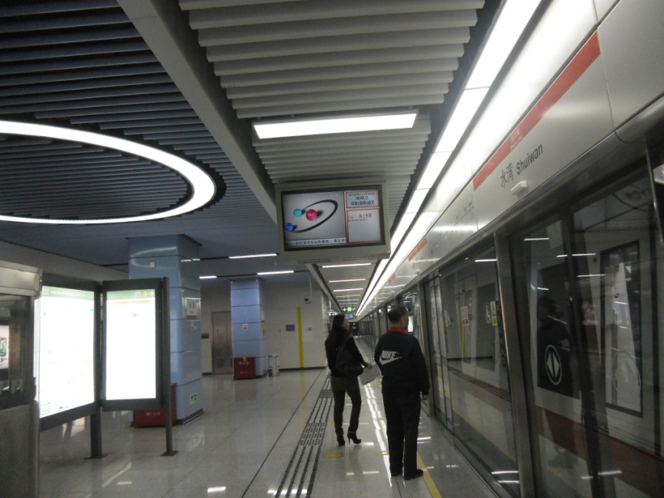
＜中国・シンセンの地下鉄駅ホーム照明＞
＊照明は全てLEDで自由なデザイン性があり、蛍光管型は見当たらない。
ホーム照明は地下鉄の運行と連動した調光が行われていた。

９．さいごに、
『LED照明で、地方経済の活性化を、』
＜LED照明の主な特徴＞
- 省エネ性に優れている。
- 調光等の制御性が高い
- デザイン性が高い
- 長寿命である。
- 高度な技術なくても、製品化が可能である。

ＬＥＤ照明は、電気エネルギーの変換効率が高く同じ明るさで比較すると、電球の1/5、蛍光灯の1/2と省エネ性に優れており、1%～150%（短時間）までの調光が可能である。LEDチップの技術革新が進み単価が下がったこともあって、2010年頃の製品は、省エネによる設備投資回収が5~7年だったが最近では、3～5年で可能になっている。更に、施設の利用状況や電車の様な運行と連動させた調光を行うと省エネ光が高くなり、２～３年でも設備の償却が可能になっている。

調光システムの活用は、建築設計における不可欠な照度設計・照明機種の選定が簡便となり、これまで照明機器メーカーが自製品の販売に大きな武器としてきた機種ごとの詳細な照度性能データーが不要になり、その武器も無価値となることを意味する。設計者は照明機器の概算情報で配置設計を行い、照度は照明機器毎に調整することで建築基準や施主の要求に応えることが出来る。また、省エネを行う場合は、時間帯や場所で調整を行うことが可能で、効果的な省エネが実現出来る。

LED照明の製造はこれまでの労働集約型産業とは異なり、多額の投資も高度な専門知識も必要とはせず、一部の照明を除けば大量生産の照明には向いていない。LEDの技術革新は日進月歩で、大量生産を行えばその技術革新に遅れ、大量のストックが負担となってしまう。小ロット生産と自由なデザイン性は、中小企業が新たに参入出来る産業であるとこを意味する。

我国の照明市場は15～20兆円と言われており、業界のロードマップでは2020年には、全ての照明がLEDや有機ELの変わると発表されている。照明市場は人が活動する全ての地域にあり、大きなマーケットが存在している。地方においても100万人の県には、数百億円の市場がありこれを地域産業とすれば地方経済の活性化と雇用が生まれ、『大きな起爆剤となる』ことが、期待できる。

「株式会社ウィン&ウィン」は、地方産業の活性化に貢献するために、弊社が保有する知的所有権を希望する全ての企業に供与し、『地消地産運動』（地域の消費・市場は地域の産業で、）を推進している。弊社が提案しているウィンライトは、5Ｗ～200Ｗ程度まで自由にデザインすることができ、接続部のない5ｍ以上のラインライトを設計することも可能である。

また、1,000灯のLED照明をタッチペンの活用により、簡便に一括・グループ・個別の調光が出来るシステムを提供している。このシステムは照明の集中制御のような配線が不要となり、スマートグリットとの相互情報伝達も可能で安価にシステムの構築が実現できる。詳細は下記H.Pをご参照されたい。

H.P ： http://www.winandwin.jp/

